Presseinformation

Nachhaltige Lösungen in 25 Stunden

Die EDAG Group unterstützt zum fünften Mal den Wettbewerb „Hackathon Fulda“

Fulda, 31.10.2023 - Bereits zum fünften Mal trafen sich am Wochenende rund 85 Teilnehmende, um beim HACKATHON Fulda ihr Können unter Beweis zu stellen. Der Wettbewerb stand in diesem Jahr ganz im Zeichen des Themas Nachhaltigkeit. Ein starkes Netzwerk aus regionalen Unternehmen, Institutionen und öffentlichen Partnern zeichnet die Veranstaltung aus. Seit der ersten Auflage des Ideenwettbewerbs ist die EDAG Group, global führender, unabhängiger Engineering-Dienstleister, als Organisator und Sponsor vertreten.
Smarte Lösungen für die Themen Nachhaltigkeit und Klimaschutz wurden in diesem Jahr gesucht. Dabei konnten die Teams zwischen verschiedenen Aufgabenstellungen wählen: Wie lässt sich mit Software der Energieverbrauch in Gebäuden reduzieren? Wie können Daten gesammelt werden, um damit Nachhaltigkeitslösungen zu speisen? Und wie kann es Nutzern vereinfacht werden, selbst einen Beitrag zum Klimaschutz zu leisten? Die Teilnehmenden finden sich hierfür zunächst in Gruppen zusammen und nutzen die vorgegebene Zeit, um Ideen zu generieren und anschließend Prototypen von Produkten zu entwickeln.
Heiko Herchet, Vice President Sales Software & Digitalisation bei der EDAG Group und Mitorganisator, erläutert, warum die EDAG Group seit dem ersten Hackathon Fulda mit dabei ist: „Der Wettbewerb bietet eine tolle Möglichkeit, uns als regional großer Arbeitgeber mit attraktiven Jobmöglichkeiten und technischer Expertise zu zeigen. Wir stehen den Teilnehmenden nicht nur während der 25 Stunden mit Rat und Tat zur Seite, sondern zeigen auch, dass sie nach ihrem Studium die Möglichkeit haben, bei uns einzusteigen. Wir freuen uns, auch in diesem Jahr wieder dabei zu sein und das Format über die Jahre zu begleiten und weiterzuentwickeln.“
Den ersten Platz sicherte sich das Team „Hackgrid“. Mit ihrer smarten Lösung für ein Gebäude- und Energiemanagement konnten die sechs Teammitglieder nicht nur die Jury überzeugen, sondern auch, das von der EDAG Group gesponserte Preisgeld in Höhe von 2000€ mit nach Hause nehmen. Andreas Schwabauer, Vice President Group Accounting & Tax bei der EDAG Group und Jurymitglied im Hackathon Fulda, erläutert wie sich die Wertung zusammensetzt: „Wir schauen uns die Lösungen der Teams ganz genau an und bewerten diese im Hinblick auf Innovationsgrad, Praxisnutzen und Nutzerfreundlichkeit. In die Gesamtbewertung zählt neben dem erarbeiteten Code natürlich auch die Präsentation der Lösung vor der Jury und dem Publikum. Mich hat in diesem Jahr besonders die Professionalität der Teams und die fokussierte Herangehensweise an die drei Challenges beeindruckt. Es ist einfach super so motivierte und engagierte Teilnehmende zu sehen, die in der zur Verfügung stehenden Zeit, zielgerichtet das bestmögliche Ergebnis im Sinne der Nachhaltigkeit erzielen möchten.“
Platz zwei belegte das Team "White Hats", Team "HeatHackers“ errang den dritten Platz und erhielt gleichzeitig auch den Preis für den besten Code. „Auch in diesem Jahr sind wieder viele junge Talente nach Fulda gereist, um innovative Lösungen für unser digitales, vernetztes Leben zu suchen. Auch ein internationales Team mit Teilnehmenden aus Rumänien und Belgien war beim Hackathon Fulda dabei“, betont Heiko Herchet. „Gerade im Bereich Nachhaltigkeit gibt es ein großes Potenzial für IT-Lösungen. Das haben alle teilnehmenden Teams eindrucksvoll bewiesen.“
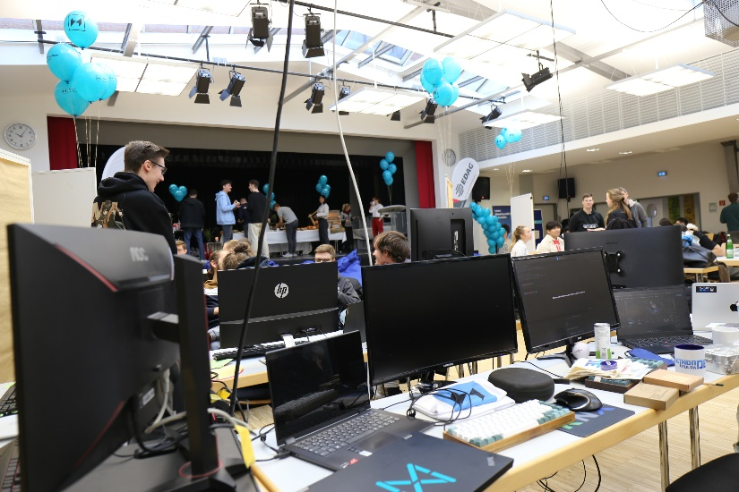
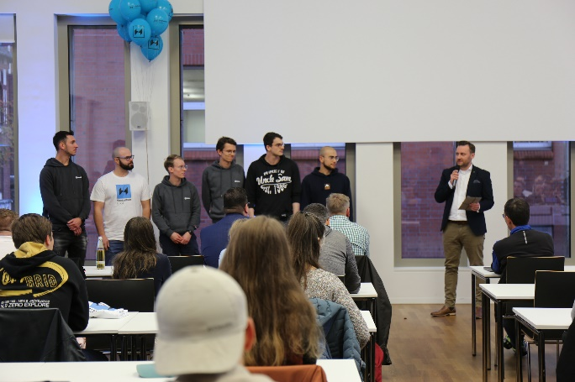
25 Stunden haben die Teams Zeit, um ihre Lösung zu entwickeln und anschließend zu präsentieren. (Foto: EDAG Group)
Andreas Schwabauer, Vice President Group Accounting & Tax bei der EDAG Group und Jurymitglied des Hackathon Fulda mit dem Gewinner-Team „Hackgrid“. (Foto: EDAG Group)

Über die EDAG Group
Die EDAG Group ist ein global führender, unabhängiger Engineering-Dienstleister, der exzellente Ingenieurskunst mit den neuesten Technologietrends verbindet.

Mit einem globalen Netzwerk von rund 60 Standorten, realisiert die EDAG Group Projekte in den Segmenten Vehicle Engineering, Electrics/Electronics sowie Production Solutions. Mit über 50 Jahren Erfahrung im Engineering, hat sich der EDAG-eigene 360-Grad-Entwicklungsansatz zum Qualitätsmerkmal bei der ganzheitlichen Entwicklung von Fahrzeugen als auch Smart Factories etabliert. Durch fachübergreifende Expertise in den Bereichen Software und Digitalisierung verfügt das Unternehmen über entscheidende Kompetenzen, dynamische Transformationsprozesse als innovativer Partner aktiv zu gestalten.

Die EDAG Group entwickelt mit einem interdisziplinären Team von rund 8.600 Expertinnen und Experten einzigartige Mobilitäts- und Industrielösungen für einen Kundenstamm aus weltweit führenden automotive und non-automotive Unternehmen. Das seit 2015 börsennotierte Unternehmen erwirtschaftete im Geschäftsjahr 2022 einen Umsatz von 796 Millionen Euro.

Weitere Informationen erhalten Sie auf der Webseite der EDAG Group: www.edag.com

Sie haben noch Rückfragen oder benötigen weitere Informationen?
Ich freue mich auf Ihre Kontaktaufnahme:
Felix Schuster Hauptsitz
Head of Marketing & Communications EDAG Engineering GmbH
Mobil: +49 173 7345473 Kreuzberger Ring 40
E-Mail: felix.schuster@edag.com 65205 Wiesbaden
www.edag.com

